Kennst du die Musikinstrumente?

Mets les lettres dans l'ordre pour trouver les noms des instrument et note les sous les images.

lavKier– lügFel – kordAkeon – rOgel - ellCo- eGige – itGarre – kuUlele – larKinette – udelsDack – rompTete – undharmMonika – arfHe – chlaSgzeug – romTmel – auPke – ylofXon – axofSon – uerflQöte - lockfBlöte

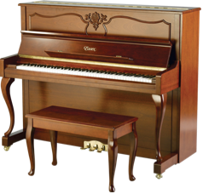 | 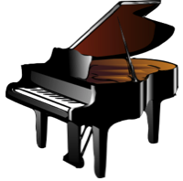 | 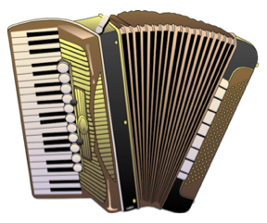 | 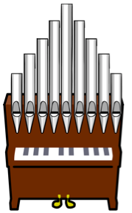
das Klavier | der Flügel | das Akkordeon | die Orgel
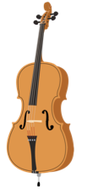 | 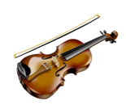 | 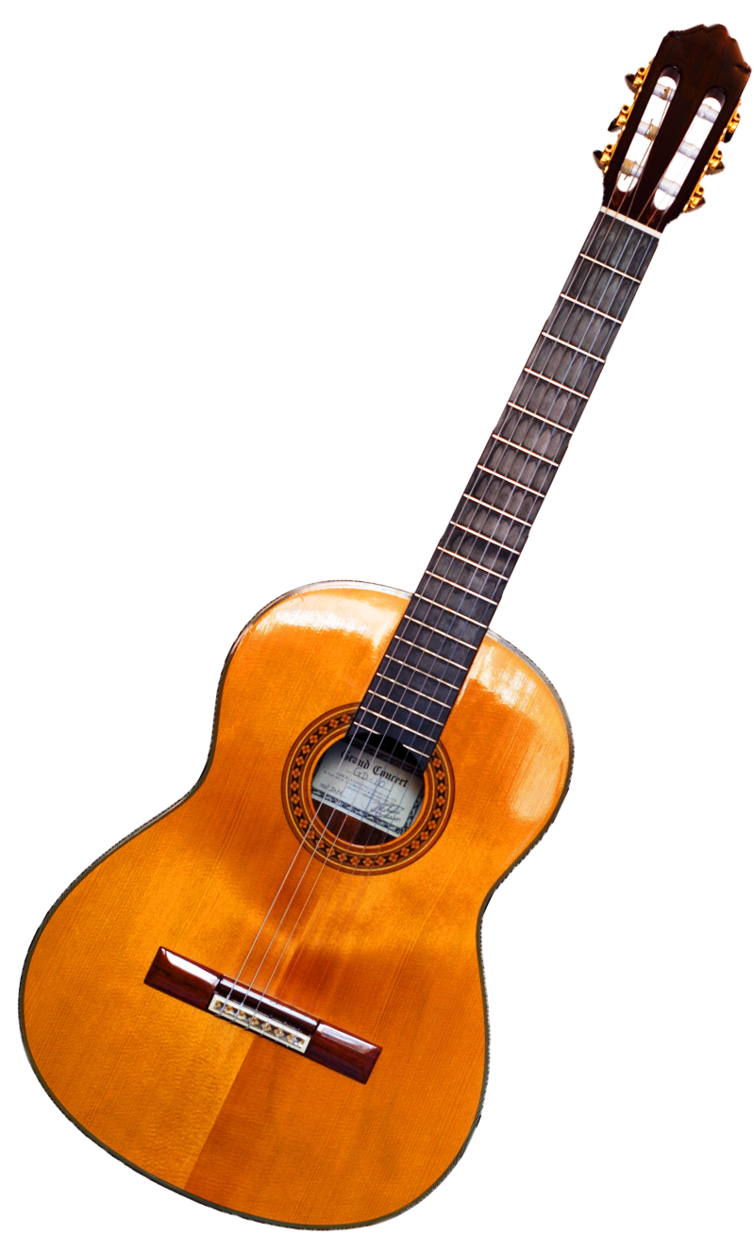 | 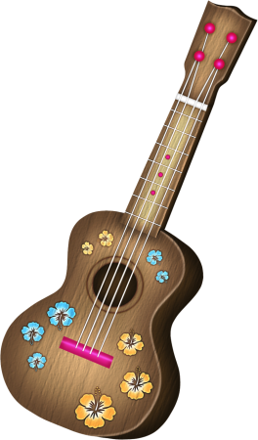
das Cello | die Geige | die Gitarre | die Ukulele
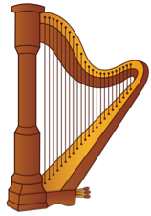 | 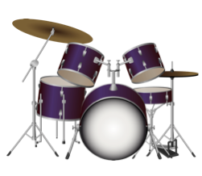 | 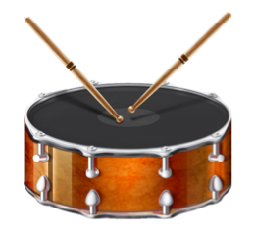 | 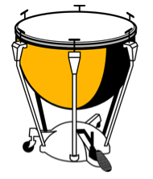
die Harfe | das Schlagzeug | die Trommel | 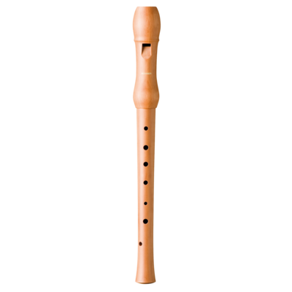  die Pauke
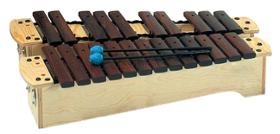 | 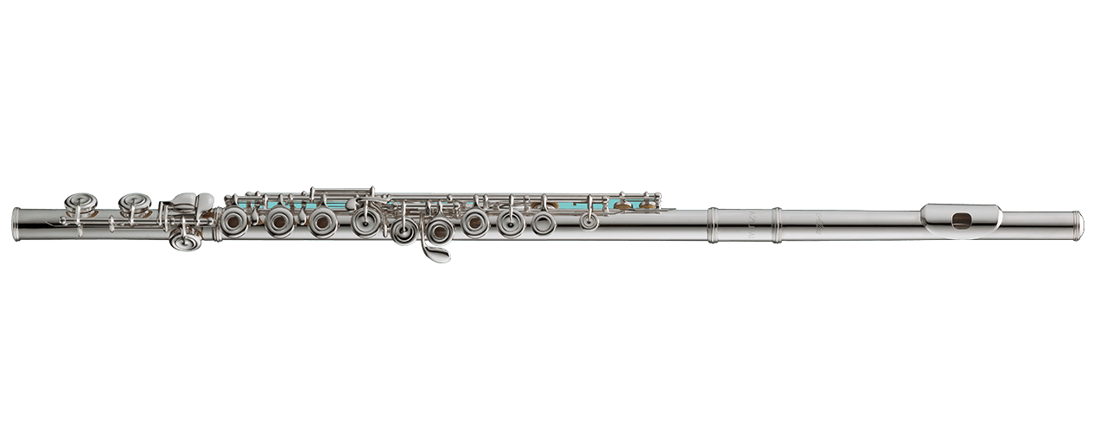  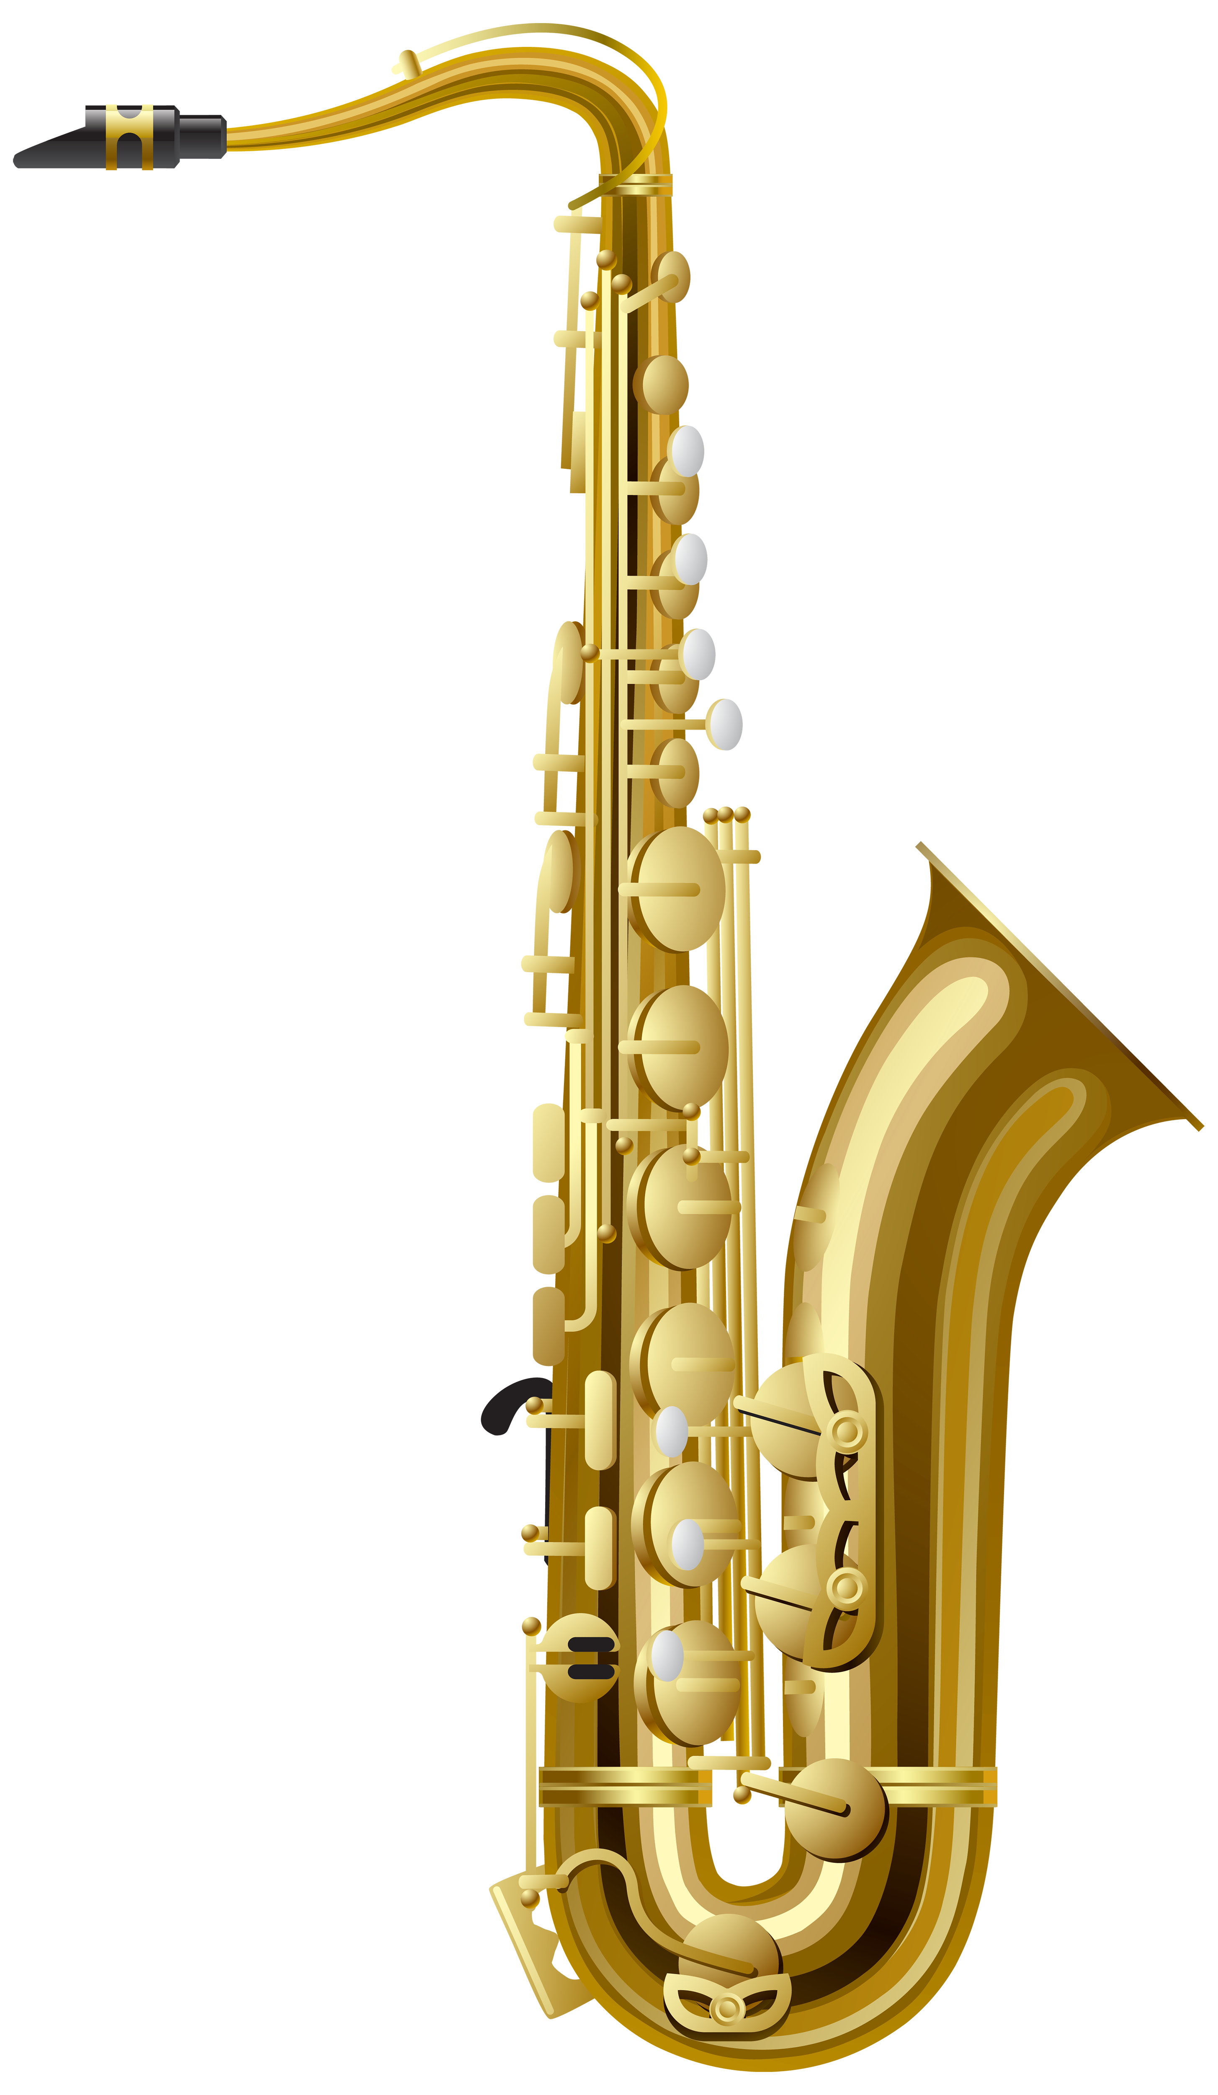
das Xylofon | das Saxofon | die Querflöte | die Blockflöte
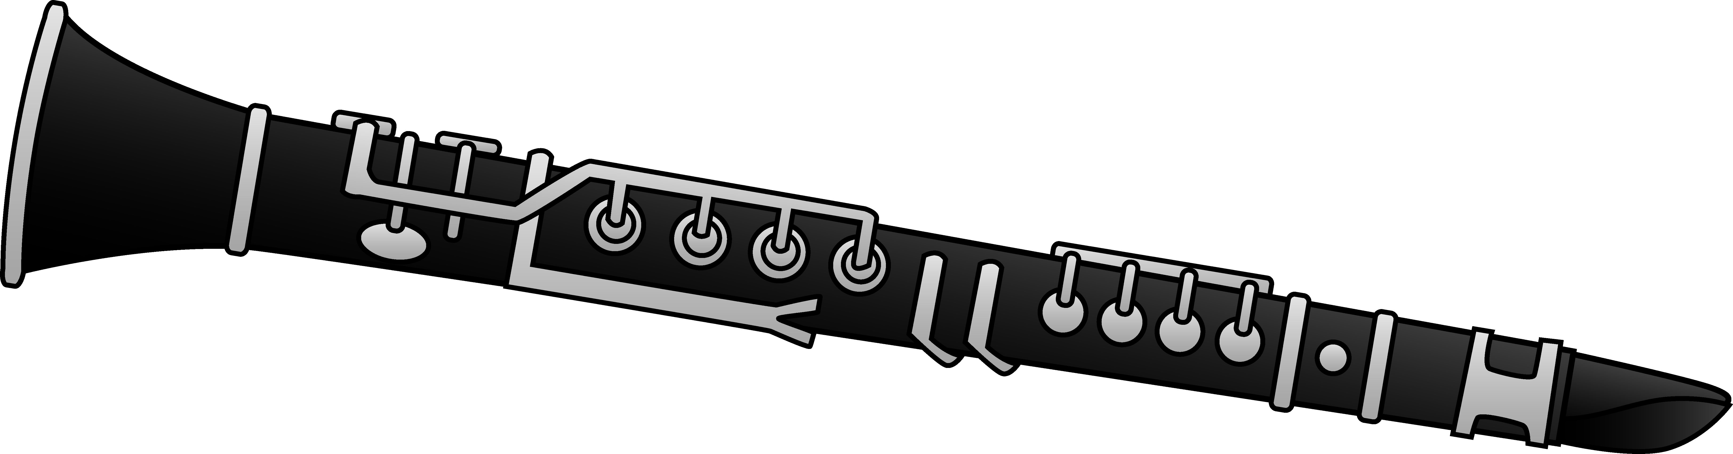 | 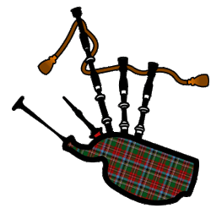 | 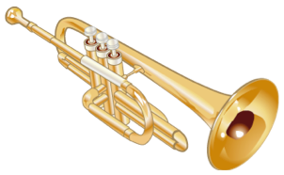 | 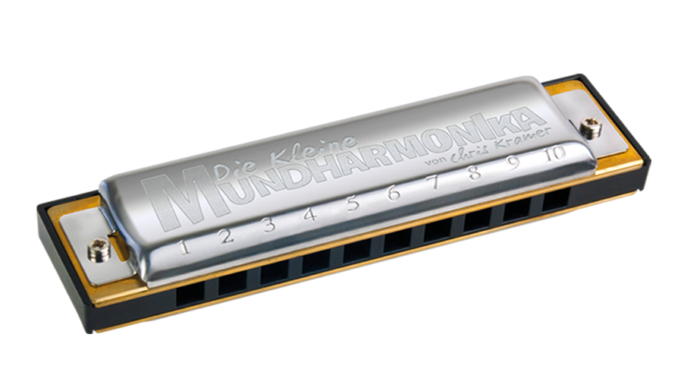
die Klarinette | der Dudelsack | die Trompete | die Mundharmonika

Korrektur:
das Klavier , der Flügel, das Akkordeon, die Orgel
das Cello, die Geige, die Gitarre, das Ukulele
die Harfe, das Schlagzeug, die Trommel, die Pauke
das Xylofon, das Saxofon, die Querflöte, die Blockflöte
die Klarinette, der Dudelsack, die Trompete, die Mundharmonika

